1. भूमिका

एंटीबायोटिक्स रासायनिक रूप से सक्रिय पदार्थ होते हैं और इनका उपयोग मुख्य रूप से जीवाणुओं के कारण होने वाले संक्रमणों को ठीक करने के लिए किया जाता है। ये जीवाणुओं की कोशिका भित्ति को नष्ट करके या उनके प्रोटीन संश्लेषण को रोककर उन्हें प्रजनन करने से रोकते हैं। 1928 में प्रसिद्ध वैज्ञानिक अलेक्जेंडर फ्लेमिंग ने पेनिसिलिन की खोज की और इसके बाद चिकित्सा विज्ञान में एक नया मोड़ आया, जिससे मृत्यु दर में कमी आई। आजकल एंटीबायोटिक्स का उपयोग गंभीर से गंभीर और मामूली से मामूली संक्रमणों के इलाज के लिए किया जाता है, जिसके परिणामस्वरूप ये दुनिया भर में डॉक्टरों द्वारा सबसे अधिक निर्धारित दवा बन गई हैं। कई लाभों के बावजूद, लोग एंटीबायोटिक्स का दुरुपयोग करते हैं क्योंकि वे डॉक्टर की सलाह के बिना इनका सेवन करते हैं, जिससे उनके शरीर को नुकसान हो सकता है और दीर्घकालिक दुष्प्रभाव दिखाई दे सकते हैं। यह समस्या मुख्य रूप से अविक्षित देशों में होती है क्योंकि लोग इनके उपयोग और खुराक के बारे में जागरूक नहीं होते हैं। वहीं, कई लोग सर्दी या फ्लू होने पर एंटीबायोटिक्स ले लेते हैं, ऐसी स्थिति में ये एंटीबायोटिक्स बेकार हो जाती हैं। परिणामस्वरूप, यह मानव स्वास्थ्य को नुकसान पहुंचाता है।[1,2]

इस लेख का मुख्य उद्देश्य मानव जीवन पर एंटीबायोटिक दवाओं के गुणों का निर्धारण और अवलोकन करना है, और इस प्रकार स्वास्थ्य संबंधी मुद्दों पर जोर देना है। यह लेख इस बात पर जागरूकता पैदा करता है कि लंबे समय तक गलत तरीके से सेवन करने पर एंटीबायोटिक दवाएं हमारे शरीर के विभिन्न अंगों को कैसे प्रभावित करती हैं। यह हमारे दैनिक जीवन में एंटीबायोटिक दवाओं के महत्व को भी दर्शाता है। एंटीबायोटिक दवाओं पर पहले के अध्ययनों में इनके सकारात्मक और दुष्प्रभाव दोनों ही अच्छी तरह से प्रलेखित रूप में सामने आए हैं। कई शोध लेखों से पता चलता है कि एंटीबायोटिक दवाएं आंत में असंतुलन पैदा कर सकती हैं और उसके कार्य को बाधित कर सकती हैं, जिससे माइक्रोबायोटा ठीक से काम नहीं कर पाता है, जिसके परिणामस्वरूप रोग प्रतिरोधक क्षमता कम हो जाती है और संक्रमण का खतरा बढ़ जाता है। कुछ लेख यह भी बताते हैं कि इनके दीर्घकालिक उपयोग से एंटीबायोटिक प्रतिरोध (अर्थात् एंटीबायोटिक का दवाओं पर असर न होना) हो सकता है, जो विश्व स्वास्थ्य संगठन (WHO) के अनुसार एक वैश्विक खतरा है। [3] वैज्ञानिक प्रमाणों की बढ़ती संख्या और अद्यतन नैदानिक ​​दिशानिर्देश बताते हैं कि कई सामान्य जीवाणु संक्रमणों के प्रबंधन के लिए एंटीबायोटिक उपचार की कम अवधि, आमतौर पर 3 से 5 दिन, पर्याप्त और प्रभावी होती है। सरल मूत्र पथ संक्रमण, हल्के से मध्यम सामुदायिक-जनित निमोनिया, तीव्र जीवाणु साइनसाइटिस और कुछ त्वचा और कोमल ऊतक संक्रमण जैसी स्थितियों में, कम अवधि के एंटीबायोटिक उपचार से लंबे समय तक उपचार की तुलना में समान नैदानिक ​​सफलता दर देखी गई है। कम अवधि के एंटीबायोटिक उपचार के कई लाभ हैं, जिनमें दवा के प्रतिकूल प्रभावों का कम जोखिम, सामान्य आंत माइक्रोबायोटा में कम व्यवधान और रोगाणुरोधी प्रतिरोध विकसित होने की कम संभावना शामिल है। एंटीबायोटिक के अत्यधिक या लंबे समय तक उपयोग से जीवाणु आबादी पर चयनात्मक दबाव बढ़ता है, जिससे प्रतिरोधी उपभेदों का उदय होता है, जो एक गंभीर वैश्विक सार्वजनिक स्वास्थ्य चिंता का विषय है।

इसके अलावा, कुछ एंटीबायोटिक्स शरीर के विशिष्ट अंगों को नुकसान पहुंचाते हैं, जैसे कि गुर्दे या तंत्रिकाओं को नुकसान। नैदानिक ​​परीक्षण रिपोर्ट बताती है कि एंटीबायोटिक्स से एलर्जी की प्रतिक्रिया हो सकती है, जो त्वचा पर चकत्ते से लेकर शरीर में हानिकारक और अचानक होने वाली प्रतिक्रियाओं तक हो सकती है। लंबे समय तक एंटीबायोटिक्स के उपयोग से चयापचय में गड़बड़ी, विटामिन की कमी और दीर्घकालिक रोगों का खतरा बढ़ जाता है। हालांकि यह प्रभाव हर व्यक्ति में नहीं देखा जाता है, लेकिन एंटीबायोटिक्स के उपयोग से बढ़ती जटिलताएं समाज के लिए एक आवश्यक चेतावनी को उजागर करती हैं। नैदानिक ​​आंकड़ों और वर्तमान साहित्य अध्ययन के आधार पर, यह लेख संक्षेप में बताता है कि एंटीबायोटिक दवाएं मानव स्वास्थ्य को कैसे प्रभावित करती हैं। एंटीबायोटिक्स एक महत्वपूर्ण भूमिका निभाते हैं और हमारे लिए बहुत महत्वपूर्ण हैं, और इनका उपयोग केवल डॉक्टर की देखरेख में ही किया जाना चाहिए ताकि हम दीर्घकालिक विकारों से बच सकें।[4]

2. मुख्य भाग्य

2.1 हमारे दैनिक जीवन में एंटीबायोटिक्स की भूमिका - डॉक्टर रोज़ाना की चिकित्सा प्रक्रियाओं में एज़िथ्रोमाइसिन, डॉक्सीसाइक्लिन, एमोक्सिसिलिन और सिप्रोफ्लोक्सासिन इत्यादि जैसी एंटीबायोटिक्स लिखते हैं। इन दवाओं का उपयोग मूत्र मार्ग, श्वसन प्रणाली और त्वचा संबंधी समस्याओं में जीवाणु संक्रमण के इलाज के लिए किया जाता है। इनकी त्वरित क्रिया से तुरंत आराम मिलता है, जिससे इन एंटीबायोटिक दवाओं के बार-बार और अधिक उपयोग की संभावना बढ़ जाती है। हालांकि, ये दवाएं न केवल हानिकारक जीवाणुओं को मारती हैं या उन्हें बढ़ने से रोकती हैं, बल्कि ये हमारे शरीर में मौजूद उपयोगी सूक्ष्मजीवों, विशेष रूप से आंत में मौजूद लाभकारी जीवाणुओं को भी नष्ट कर सकती हैं। इस असंतुलन से पाचन तंत्र में गड़बड़ी, दस्त और रोग प्रतिरोधक क्षमता में कमी आ सकती है। चित्र-1 में यह दिखाया गया है कि एंटीबायोटिक्स हानिकारक जीवाणुओं के साथ-साथ लाभकारी आंतरिक सूक्ष्मजीवों को भी प्रभावित करती हैं। [5]
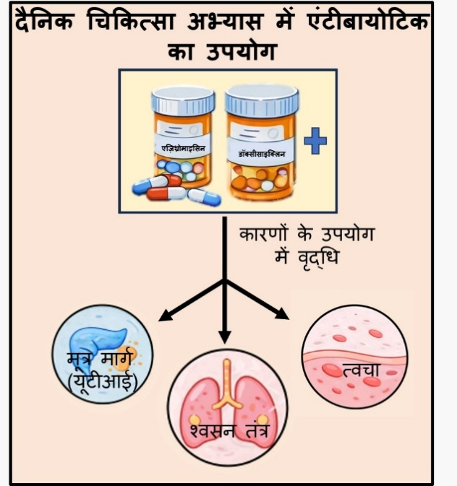

चित्र 1: मानव स्वास्थ्य पर एंटीबायोटिक दवाओं के प्रभाव
2.2 एंटीबायोटिक दवाओं के उपयोग से भविष्य में होने वाले जोखिम - एंटीबायोटिक दवाओं के लंबे समय तक उपयोग का एक प्रमुख कारण एंटीबायोटिक प्रतिरोध (Antibiotic Resistance) है,

चित्र-2 में यह दर्शाया गया है कि एंटीबायोटिक्स के अत्यधिक या अनुचित उपयोग से मानव शरीर में एंटीबायोटिक प्रतिरोध विकसित हो जाता है। चित्र-3 में दृश्यात्मक रूप से उन प्रमुख कारणों को दर्शाया गया है, जिनके फलस्वरूप एंटीबायोटिक प्रतिरोध विकसित होता है। जिसमें बैक्टीरिया इस तरह विकसित हो जाते हैं जैसे उन्हें इन दवाओं से कोई नुकसान नहीं होता। इसलिए, इस प्रतिरोध को ठीक करना मुश्किल हो जाता है और परिणामस्वरूप, उच्च खुराक वाली दवा की आवश्यकता होती है। लंबे समय तक सेवन से लीवर और किडनी को नुकसान, हार्मोन में असंतुलन और एलर्जी की प्रतिक्रिया बढ़ने की संभावना होती है। कई वैज्ञानिकों के अनुसार, बचपन में एंटीबायोटिक दवाओं का उपयोग या इनके संपर्क में आना प्रतिरक्षा प्रणाली के विकास को प्रभावित करता है और अस्थमा की संभावना को बढ़ाता है।[6]

2.3 कुछ एंटीबायोटिक्स और उनसे जुड़े जोखिम

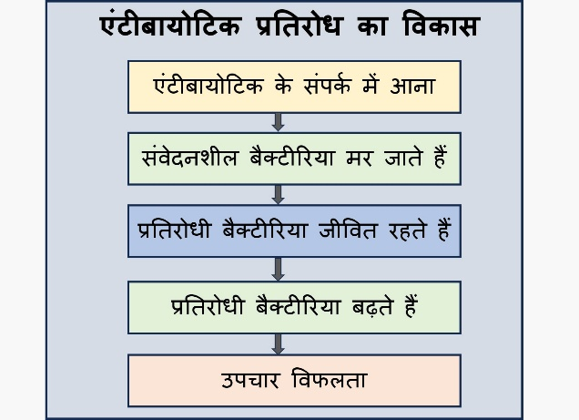

चित्र 2: एंटीबायोटिक प्रतिरोध के विकास को दर्शाने वाला योजनाबद्ध निरूपण

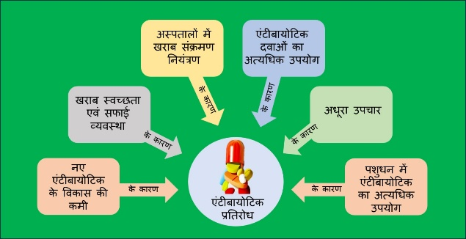

चित्र 3: कारण जिनके परिणामस्वरूप एंटीबायोटिक प्रतिरोध उत्पन्न होता है

एंटीबायोटिक | सामान्य उपयोग | दीर्घकालिक जोखिम कारण
एज़िथ्रोमाइसिन | श्वसन संबंधी समस्या | हृदय क्षति, पाचन तंत्र से संबंधित समस्याएँ और मांसपेशियों की कमजोरी [7]
लेवोफ्लॉक्सासिन | निमोनिया | जोड़ों का दर्द, लीवर में समस्या, त्वचा संबंधी और नसों से संबंधित प्रभाव [8]
रिफैम्पिसिन | क्षय रोग (टीबी) | यकृत में विषाक्तता, थ्रोम्बोसाइटोपेनिया, बुखार और सांस लेने में तकलीफ [9]
सेफिक्सीम | टाइफॉयड | बैक्टीरियल प्रतिरोध, दस्त, पेट दर्द, एलर्जिक रिएक्शन और मतली [10]
एमोक्सिसिलिन | श्वसन संबंधी समस्या | आंतों का संक्रमण, एलर्जिक रिएक्शन और पाचन तंत्र में समस्या [11]
जेंटामाइसिन | मूत्र मार्ग | गुर्दे को क्षति, किडनी पर असर, कान पर असर और मांसपेशियों पर प्रभाव [12]
डॉक्सीसाइक्लिन | मुंहासे | दाँतों के रंग में परिवर्तन, किडनी और कान पर विषाक्त प्रभाव [13]
वैनकोमाइसिन | मेथिसिलिन-प्रतिरोधी | कान को क्षति और नेफ्रोटॉक्सिसिटी (किडनी पर असर)[14]
सिप्रोफ्लॉक्सासिन | मूत्र मार्ग | तंत्रिका क्षति, उल्टी, दस्त और चक्कर [15]
लाइनज़ोलिड | रक्त संक्रमण | एनीमिया, यकृत व गुर्दा संबंधी समस्याएं [16]
क्लिंडामाइसिन | त्वचा संक्रमण | दस्त, पेट दर्द, उल्टी, थकान और आंतों के माइक्रोबायोम में असंतुलन [17]
मेट्रोनिडाज़ोल | एनेरोबिक संक्रमण | मस्तिष्क की तंत्रिकाओं को क्षति, तेज़ बुखार और दांत का नुकसान [18]

तालिका 1: कुछ एंटीबायोटिक दवाओं का मानव जीवन पर प्रभाव तथा कुछ सामान्य रूप से उपयोग की जाने वाली एंटीबायोटिक्स तथा उनसे जुड़े संभावित जोखिमों को दर्शाया गया है, जबकि चित्र 4, 5 एवं 6 में कुछ सामान्य एंटीबायोटिक दवाओं की रासायनिक संरचनाएँ प्रदर्शित की गई हैं।

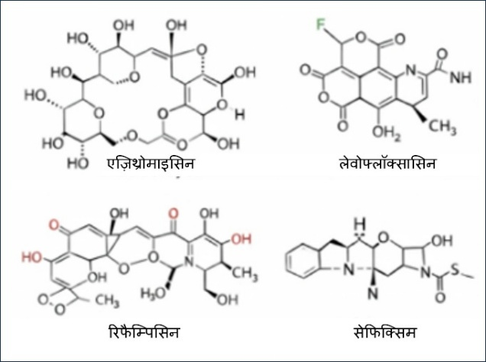
चित्र 4
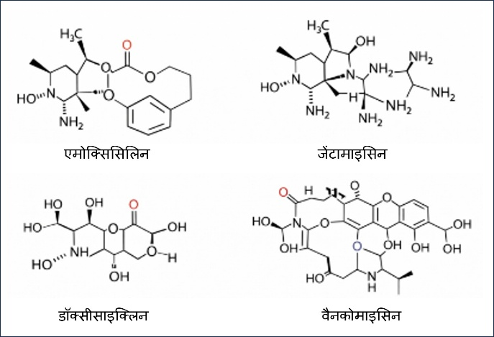
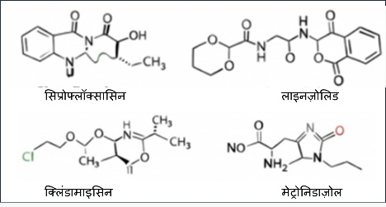
चित्र 5
चित्र 6
चित्र 4, 5 और 6: सामान्यत उपयोग किए जाने वाले एंटीबायोटिक दवाओं की रासायनिक संरचना

3. विचार प्रस्तुति
वैज्ञानिकों के अनुसार, एंटीबायोटिक्स बैक्टीरिया की कोशिका भित्ति को नुकसान पहुंचाते हैं, प्रोटीन के संश्लेषण को रोकते हैं या बैक्टीरिया के गुणन को बाधित करते हैं। लेकिन दवाओं के लंबे समय तक या अत्यधिक उपयोग से बैक्टीरिया अनुकूलित हो जाते हैं, जिसके परिणामस्वरूप दवा कम प्रभावी या कभी-कभी अप्रभावी हो जाती है। यह सही खुराक के महत्व को स्पष्ट रूप से दर्शाता है।[19] चित्र-6 में यह दर्शाया गया है कि एंटीबायोटिक्स किस प्रकार जीवाणुओं पर आक्रमण करती हैं तथा उनकी वृद्धि और जीवन प्रक्रियाओं को बाधित करती हैं। चित्र-7 में एंटीबायोटिक दवाओं द्वारा जीवाणुओं पर क्रियाविधि दर्शाया गया है। अनेक नैदानिक ​​वैज्ञानिकों और विशेषज्ञ समीक्षकों के अनुसार, एंटीबायोटिक दवाओं का प्रयोग हमेशा किसी योग्य चिकित्सक द्वारा निर्धारित खुराक और अवधि के अनुसार ही किया जाना चाहिए। एंटीबायोटिक उपचार को सामान्यीकृत या मनमाने ढंग से निर्धारित नहीं किया जाना चाहिए, क्योंकि उपचार की इष्टतम अवधि कई महत्वपूर्ण कारकों पर निर्भर करती है, जिनमें संक्रमण का प्रकार और गंभीरता, रोग पैदा करने वाला सूक्ष्मजीव, रोगी की प्रतिरक्षा स्थिति और उपचार के प्रति नैदानिक ​​प्रतिक्रिया शामिल हैं। जटिल संक्रमणों, कमजोर प्रतिरक्षा प्रणाली वाले रोगियों या उपचार में विलंबित प्रतिक्रिया के मामलों में, एंटीबायोटिक दवाओं का लंबा कोर्स चिकित्सकीय रूप से उचित हो सकता है। इसलिए, एंटीबायोटिक दवाओं का निर्धारण साक्ष्य-आधारित नैदानिक ​​दिशानिर्देशों और पेशेवर चिकित्सा निर्णय द्वारा किया जाना चाहिए, जिससे अधिकतम चिकित्सीय प्रभावकारिता सुनिश्चित हो सके और साथ ही प्रतिकूल प्रभावों, प्रतिरोध विकास और एंटीबायोटिक दवाओं के अनुचित उपयोग से जुड़े दीर्घकालिक स्वास्थ्य जोखिमों को कम किया जा सके।[20]

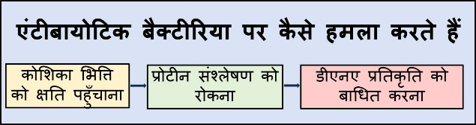
चित्र 7: एंटीबायोटिक दवाओं द्वारा जीवाणुओं पर क्रियाविधि
4. उपसंहार

एंटीबायोटिक्स ने स्वास्थ्य सेवा को स्पष्ट रूप से बदल दिया है और बैक्टीरियल संक्रमणों को प्रभावी ढंग से नियंत्रित करके दुनिया भर में लाखों लोगों को नया जीवन दिया है। लेकिन यह लेख इस बात पर ध्यान केंद्रित करता है कि एंटीबायोटिक्स का बार-बार और गलत उपयोग मानव शरीर पर प्रभाव डालता है। इसलिए, इसे केवल डॉक्टर की सलाह के बाद ही लिया जाना चाहिए और प्रिस्क्रिप्शन का पालन करना जरूरी है क्योंकि इसका उपयोग सही मात्रा और सीमित समय तक होना चाहिए। इन एंटीबायोटिक्स के गलत उपयोग को कम करने के लिए जन जागरूकता और चिकित्सा शिक्षा जैसे कार्यक्रम बहुत महत्वपूर्ण हैं। आने वाले शोध का ध्यान सुरक्षित एंटीबायोटिक्स बनाने पर होना चाहिए, जिन्हें मरीज के अनुसार संशोधित किया जा सके ताकि हर मामले में मजबूत एंटीबायोटिक्स का उपयोग प्राथमिक विकल्प न हो। इससे एंटीबायोटिक प्रतिरोध कम होगा, साइड इफेक्ट्स जैसे किडनी और पेट की समस्याएं कम होंगी और उपचार अधिक प्रभावी होगा क्योंकि व्यक्तिगत दवा विचार विशेष व्यक्ति के लिए काम करेगा और इसलिए एंटीबायोटिक्स का प्रभाव भविष्य के लिए सुरक्षित रहेगा। इस शोध लेख का मुख्य संदेश मजबूत और स्पष्ट है, यानी एंटीबायोटिक्स एक नवीन और शक्तिशाली उपकरण हैं, यह ऐसी दवा नहीं है जिसे छोटे-मोटे समस्याओं में लिया जा सके। एंटीबायोटिक्स का नियंत्रित उपयोग आवश्यक है ताकि मानव स्वास्थ्य सुरक्षित रहे और एंटीबायोटिक्स का प्रभाव आने वाली पीढ़ियों के लिए बना रहे।

5. कृतज्ञता ज्ञापन

लेखक इस शोध कार्य के लिए महात्मा गांधी पी.जी. कॉलेज के प्राचार्य एवं प्रबंधक द्वारा प्रदान की गई संस्थागत तथा प्रयोगशाला सुविधाओं हेतु हार्दिक धन्यवाद ज्ञापित करते हैं। यह शोध कार्य उत्तर प्रदेश विज्ञान एवं प्रौद्योगिकी परिषद, लखनऊ उत्तर प्रदेश द्वारा अनुसंधान परियोजना संख्या 2259 के अंतर्गत वित्तपोषित है। लेखक परिषद द्वारा प्रदान की गई वित्तीय सहायता मार्गदर्शन एवं सहयोग के लिए कृतज्ञ हैं।

संदर्भ ग्रंथ सूची (Bibliography/References)
[1] Rather IA, Kim BC, Bajpai VK, et al. Self-medication and antibiotic resistance: Crisis, current challenges, and prevention. Saudi J Biol Sci 2017;24:808–12. https://doi.org/10.1016/j.sjbs.2017.01.004.
[2] Kumar A, Raj M, Ladha N, et al. Patterns of antibiotic use and public awareness of antimicrobial resistance: A systematic review and meta-analysis. Int J Med Pharm Res 2025;6:964–969. https://doi.org/10.5281/zenodo.17847791.
[3] Li S, Liu J, Zhang X, et al. The Potential Impact of Antibiotic Exposure on the Microbiome and Human Health. Microorganisms 2025;13. https://doi.org/10.3390/microorganisms13030602.
[4] Queen J, Zhang J, Sears CL. Oral antibiotic use and chronic disease: long-term health impact beyond antimicrobial resistance and Clostridioides difficile. Gut Microbes 2020;11:1092–103. https://doi.org/10.1080/19490976.2019.1706425.
[5] Cusumano G, Flores GA, Venanzoni R, et al. The Impact of Antibiotic Therapy on Intestinal Microbiota: Dysbiosis, Antibiotic Resistance, and Restoration Strategies. Antibiotics 2025;14. https://doi.org/10.3390/antibiotics14040371.
[6] Han X, Qin Y, Guo J, et al. IgA Dysfunction Induced by Early-Lifetime Low-Dose Antibiotics Exposure Aggravates Diet–Induced Metabolic Syndrome. Antibiotics 2025;14. https://doi.org/10.3390/antibiotics14060574.
[7] Kalugendo E, Nazir A, Agarwal R. Assessment of azithromycin-induced toxicity in Caenorhabditis elegans: Effects on morphology, behavior, and lipid metabolism. Toxicol Rep 2024;13. https://doi.org/10.1016/j.toxrep.2024.101832.
[8] Junqi Z, Jie C, Jinglin W, et al. A retrospective study of the efficacy and safety of levofloxacin in children with severe infection. Front Pediatr 2024;12. https://doi.org/10.3389/fped.2024.1381742.
[9] B. L, Babu V. Rifampicin induced acute thrombocytopenia with skin rashes: a case report. International Journal of Advances in Medicine 2023;10:790–2. https://doi.org/10.18203/2349-3933.ijam20233210.
[10] Kumar V, Kalaiselvan V, Kumar A, et al. Cefixime-associated acute generalized exanthematous pustulosis: Rare cases in India. Indian J Pharmacol 2018;50:204–7. https://doi.org/10.4103/ijp.IJP_673_17.
[11] Gillies M, Ranakusuma A, Hoffmann T, et al. Common harms from amoxicillin: A systematic review and meta-analysis of randomized placebo-controlled trials for any indication. CMAJ 2015;187:E21–31. https://doi.org/10.1503/cmaj.140848.
[12] Hayward RS, Harding J, Molloy R, et al. Adverse effects of a single dose of gentamicin in adults: a systematic review. Br J Clin Pharmacol 2018;84:223–38. https://doi.org/10.1111/bcp.13439.
[13] Lahoud C, Al Achkar M, Habib T, et al. An unusual case of doxycycline-induced pancreatitis. Medical Reports 2025;13:100256. https://doi.org/10.1016/j.hmedic.2025.100256.
[14] Geurts S, Tilly MJ, Lu Z, et al. Antihypertensive Drugs for the Prevention of Atrial Fibrillation: A Drug Target Mendelian Randomization Study. Hypertension 2024;81:1766–75. https://doi.org/10.1161/HYPERTENSIONAHA.123.21858.
[15] Rodriguez-Ruiz JP, Lin Q, Van Heirstraeten L, et al. Long-term effects of ciprofloxacin treatment on the gastrointestinal and oropharyngeal microbiome are more pronounced after longer antibiotic courses. Int J Antimicrob Agents 2024;64. https://doi.org/10.1016/j.ijantimicag.2024.107259.
[16] Zou F, Cui Z, Lou S, et al. Adverse drug events associated with linezolid administration: a real-world pharmacovigilance study from 2004 to 2023 using the FAERS database. Front Pharmacol 2024;15. https://doi.org/10.3389/fphar.2024.1338902.
[17] Litvinov E, Litvinov A. Impact of Clindamycin on the Oral-Gut Axis: Gastrointestinal Side Effects and Clostridium difficile Infection in 45 Patients. Cureus 2024. https://doi.org/10.7759/cureus.75381.
[18] Murai Y, Nagaoka K, Iwanaga N, et al. Effects of extended anaerobic antibiotic coverage on anaerobic bloodstream infection: A multisite retrospective study. International Journal of Infectious Diseases 2025;153. https://doi.org/10.1016/j.ijid.2025.107840.
[19] Sun S. Emerging antibiotic resistance by various novel proteins/enzymes. European Journal of Clinical Microbiology and Infectious Diseases 2025;44:1551–66. https://doi.org/10.1007/s10096-025-05126-4.
[20] Mo Y, Tan WC, Cooper BS. Antibiotic duration for common bacterial infections—a systematic review. JAC Antimicrob Resist 2025;7. https://doi.org/10.1093/jacamr/dlae215.

